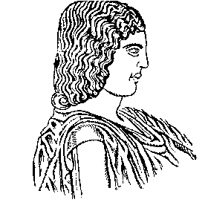

ΓΕΩΠΟΝΙΚΟ ΠΑΝΕΠΙΣΤΗΜΙΟ ΑΘΗΝΩΝ
ΙΕΡΑ ΟΔΟΣ 75, 118 55 ΒΟΤΑΝΙΚΟΣ, ΑΘΗΝΑ

ΣΧΟΛΗ ΑΓΡΟΤΙΚΗΣ ΠΑΡΑΓΩΓΗΣ ΥΠΟΔΟΜΩΝ ΚΑΙ ΠΕΡΙΒΑΛΛΟΝΤΟΣ

ΤΜΗΜΑ ΕΠΙΣΤΗΜΗΣ ΖΩΙΚΗΣ ΠΑΡΑΓΩΓΗΣ ΚΑΙ ΥΔΑΤΟΚΑΛΛΙΕΡΓΕΙΩΝ

ΕΡΓΑΣΤΗΡΙΟ ΦΥΣΙΟΛΟΓΙΑΣ ΘΡΕΨΕΩΣ ΚΑΙ ΔΙΑΤΡΟΦΗΣ ΑΘΗΝΑ 28/7/2026
Διευθυντής: ΚΑΘΗΓΗΤΗΣ ΓΕΩΡΓΙΟΣ ΖΕΡΒΑΣ
Τηλ.: 210 5294411, 5294412 - Fax: 210 5294413
E-mail: gzervas@aua.gr

Προς
Τους φοιτητές του Τμήματος
Επιστήμης Τροφίμων & Διατροφής Ανθρώπου του Γ.Π.Α.

Α Ν Α Κ Ο Ι Ν Ω Σ Η
Σας ανακοινώνουμε ότι οι εξετάσεις του Εργαστηρίου του μαθήματος «ΔΙΑΤΡΟΦΗ ΑΓΡΟΤΙΚΩΝ ΖΩΩΝ» για τους επί πτυχίω φοιτητές θα διεξαχθούν την Παρασκευή 1 Ιουλίου 2016 και ώρα 8.00 – 9.00 στο Αμφιθέατρο Καλαϊσάκη.

Από το Εργαστήριο Φυσιολογίας Θρέψεως & Διατροφής

